Список изменений для версии Paragraf_3.16.6.28
- Устранены недочёты при печати классного журнала. Информация о прибытии/выбытии печатается теперь только на первой странице журнала в отдельном столбце.
- Исправлены ошибки, возникающие при печати отдельных классных журналов. Ошибки возникали при печати журналов, где в списке более 36 человек или введены очень длинные темы уроков.
- Исправлена ошибка при печати некоторых журналов ГПД.
- Исправлена ошибка при печати данных дубликата из книги регистрации.
- Исправлена ошибка при печати титульного листа книги выдачи аттестатов. Возникала в случае, если название ОО длиннее 200 символов.
- В приложении "Печать аттестатов" в книге регистрации теперь учитываются испорченные бланки.
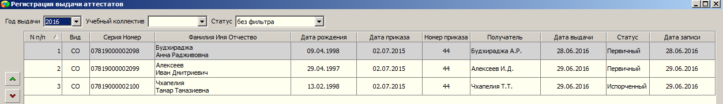
- В приложении «Печать аттестатов» добавлена страховка от ошибочного нажатия кнопки "Бланк распечатан». После нажатия кнопки "Бланк распечатан" будет появляться информационное окно
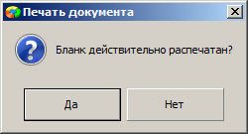
- Восстановлены поля, потерянные в окне выбытия ученика из 9 класса при выборе типа движения "Окончание".
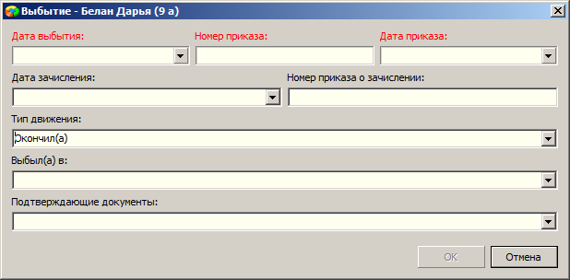
- Должность "Преподаватель-организатор основ безопасности жизнедеятельности" перенесена из подгруппы "Учителя, преподаватели" в подгруппу "Прочие педагогические работники".
Изменение касается как вновь добавляемых должностей, так и уже существующих в базе.
